Presseinformation

Liebherr-Kran hilft bei Sanierung von historischem Gebäude mit

⸺
Hydraulischer Schnelleinsatzkran L1-32 als zuverlässiger Partner beim Wiederaufbau eines alten Gebäudes
Stufenlose Antriebe ermöglichen gute Fahreigenschaften und leisen Betrieb
Positionierung im Innenhof dank kompaktem Drehradius von nur 2,2 Meter
Er überragt alle Gebäude im beschaulichen Bergdorf Goriano Valli: der L1-32 von Liebherr mit einer Hakenhöhe von 21,3 Metern. Der hydraulische Schnelleinsatzkran unterstützte in Mittelitalien beim Wiederaufbau eines historischen Wohngebäudes, das bei einem Erdbeben 2009 in der Abruzzen-Region beschädigt worden war. Die engen Baustellengegebenheiten und verschiedenen Lasten erforderten eine kompakte und leistungsstarke Baumaschine. Für den L1-32 des Kunden Iarossi Enrico & C. Sas war es der erste Einsatz.
Goriano Valli (Italien), 30. März 2023 – „Das Bauunternehmen Iarossi Enrico & C. Sas. hat den L1-32 extra für diesen Auftrag über uns gekauft und ist vor allem von der Zuverlässigkeit sowie den leisen Fahreigenschaften begeistert“, sagt Tania Colatriano, Geschäftsführerin des örtlichen Liebherr-Händlers, der Colatriano Group srl. Der Kran bietet eine maximale Traglast von 4.000 Kilogramm und eine Spitzentraglast von 1.050 Kilogramm bei 30 Meter Ausladung. Damit eignet sich der Kran besonders für den Bau und die Sanierung von größeren Einfamilienhäusern oder kleineren Mehrfamilienhäusern.
Dank seiner durchdachten Steuerungs- und Antriebstechnik lässt sich der Kran effizient und einfach bedienen. So spart zum Beispiel die Funktion „Speed2Lift“ Zeit beim Lastenumschlag, weil sie automatisch immer die maximale Geschwindigkeit wählt, die mit der Last möglich ist. Das Assistenzsystem „Micromove“ sorgt für ein präzises und sicheres Absetzen der Last. Zudem hat der Kranfahrer auf der Funkfernbedienung mit Grafikdisplay alle Informationen stets im Blick.
Überzeugende Fahreigenschaften
Der Kran bewegte auf der Baustelle in Italien unter anderem Ziegel, Dachplatten und Holzelemente. „Durch seine stufenlosen Antriebe zeigte der Kran gute Fahreigenschaften und war im Betrieb sehr leise“, sagt Enrico Iarossi, Geschäftsführer von Iarossi Enrico & C. Der Ort liegt im Herzen des Naturschutzgebiets Parco Regionale Sirente-Velino. Das wiederaufgebaute Gebäude „Consorzio Palazzo Angelantoni 1700“ wurde im 18. Jahrhundert erbaut und beherbergte in seinen Ursprüngen eine der ersten bekannten Apotheken in der Region. Heute sind in dem Gebäude eine private Wohnung sowie Gästezimmer mit einem Restaurant untergebracht.
Um die Reichweite des Untendreherkrans mit seinem 30 Meter langen Ausleger optimal zu nutzen, wurde der Kran im Innenhof positioniert. Dort gab es jedoch nur wenig Platz für den Kran. Hilfreich war hier der geringe Drehradius des L1-32 von nur 2,2 Metern. Wie für italienische Dörfer typisch, waren die Zufahrtswege zur Baustelle eng. Aufgrund seiner kompakten Radabstände und einer Gesamtlänge von 13,3 Metern im zusammengeklappten Zustand ließ sich der L1-32 problemlos durch die Gassen manövrieren und wieder abtransportieren.
Die Baureihe L1
„Wir waren rundum zufrieden und freuen uns schon auf die nächsten Einsätze mit dem L1-32“, meint Gesellschafter Carlo Iarossi. Der Kran war von 2020 bis Ende 2022 in dem italienischen Dorf im Einsatz. Kompakt und leistungsstark – diese Eigenschaften vereinen die Geräte der Baureihe L1 bestens. Zu dieser Baureihe gehört neben dem L1-32 auch der L1-24 mit einer maximalen Traglast von 2.500 Kilogramm und Ausladungen von wahlweise 25 Metern oder 27 Metern.
Über die Colatriano Group und Iarossi Enrico & C.
Die Colatriano Group srl mit Sitz in Città Sant'Angelo (Abruzzen) wurde 1985 gegründet. Ihr Kerngeschäft ist der Verkauf und die Vermietung von Baumaschinen in den italienischen Regionen Abruzzen, Molise und Marche. Darüber hinaus bietet das Unternehmen Dienstleistungen mit qualifiziertem Servicepersonal rund um den Betrieb von Baumaschinen an. Seit über 50 Jahren ist das Bauunternehmen Iarossi Enrico & C. Sas mit Sitz in Goriano Valli (Abruzzen) und San Demetrio (Abruzzen) in der Baubranche aktiv und ist auf Neubauten, Renovierung und die Sanierung von historischen Gebäuden, speziell in der Abruzzen-Region, ausgerichtet. Zudem hat das Unternehmen langjährige Erfahrung darin, Gebäude erdbebensicher zu machen.
Über die Liebherr-Sparte Turmdrehkrane
Mehr als sieben Jahrzehnte Erfahrung machen Liebherr zum anerkannten Spezialisten für Hebetechnik auf Baustellen aller Art. Das Spektrum von Liebherr Tower Cranes umfasst ein umfangreiches Programm hochwertiger Turmdrehkrane, die weltweit eingesetzt werden. Dazu zählen Schnelleinsatz-, Obendreher-, Verstellausleger- und Spezialkrane sowie Mobilbaukrane. Neben den Produkten bietet Liebherr Tower Cranes ein breites Angebot an Dienstleistungen, die das Portfolio vervollständigen: Die Tower Crane Solutions, das Tower Crane Center und den Tower Crane Customer Service.
Über die Firmengruppe Liebherr
Die Firmengruppe Liebherr ist ein familiengeführtes Technologieunternehmen mit breit diversifiziertem Produktprogramm. Das Unternehmen zählt zu den größten Baumaschinenherstellern der Welt. Es bietet aber auch auf vielen anderen Gebieten hochwertige, nutzenorientierte Produkte und Dienstleistungen an. Die Firmengruppe umfasst heute über 140 Gesellschaften auf allen Kontinenten. In 2021 beschäftigte sie mehr als 49.000 Mitarbeiterinnen und Mitarbeiter und erwirtschaftete einen konsolidierten Gesamtumsatz von über 11,6 Milliarden Euro. Gegründet wurde Liebherr im Jahr 1949 im süddeutschen Kirchdorf an der Iller. Seither verfolgen die Mitarbeitenden das Ziel, ihre Kunden mit anspruchsvollen Lösungen zu überzeugen und zum technologischen Fortschritt beizutragen.

Bilder
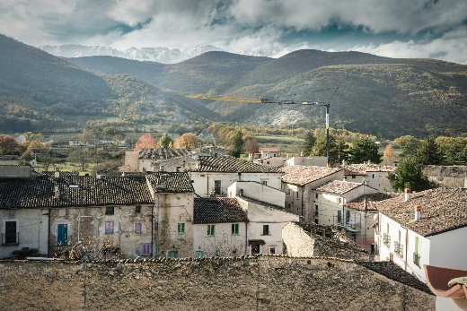
liebherr-l1-32-goriano-valli-01.jpg
Der L1-32 konnte dank einer Hakenhöhe von 21,3 Meter und einer Reichweite von 30 Metern problemlos über dem Gebäude drehen und alle Winkel der Baustelle erreichen.
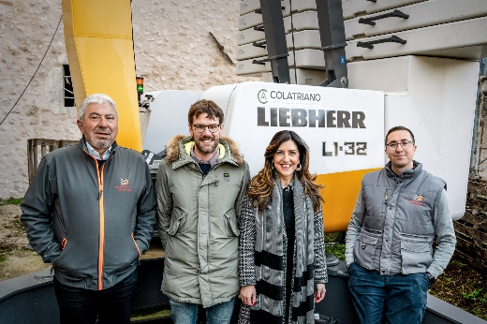
liebherr-l1-32-goriano-valli-02.jpg
Sie freuen sich über den erfolgreichen Ersteinsatz des L1-32 (von links): Enrico Iarossi (Iarossi Enrico & C. Sas), Marco Bonicardi (Liebherr Italia S.p.A.), Tania Colatriano (Colatriano Group srl) und Carlo Iarossi (Iarossi Enrico & C. Sas).

Kontakt
Daniel Häfele
Global Communication
Telefon: +49 7351 / 41 - 2330
E-Mail: daniel.haefele@liebherr.com
Veröffentlicht von
Liebherr-Werk Biberach GmbH
Biberach / Deutschland
www.liebherr.com

